Отчет по лабораторной работе №3
по курсу «Функциональное программирование»

Студент группы 8О-308 Сорокин Сергей, № по списку 11.
Контакты: sergey040496@yandex.ru
Работа выполнена: 21.04.2016
Преподаватель: Иванов Дмитрий Анатольевич, доц. каф. 806
Отчет сдан:
Итоговая оценка:
Подпись преподавателя:

1. Тема работы

Последовательности, массивы и управляющие конструкции Коммон Лисп.

2. Цель работы

Научиться создавать векторы и массивы для представления матриц, освоить общие функции работы с последовательностями, инструкции цикла и нелокального выхода.

3. Задание (вариант № 3.46)

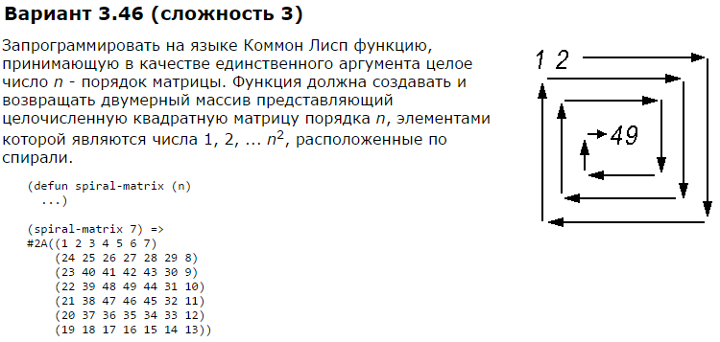

4. Оборудование студента
ПК, процессор Intel® Core™ i5-3330 CPU 3.00GHz 3.00GHz, память 6ГБ, 64-разрядная система.

5. Программное обеспечение
ОС Windows 8.1, программа LispWorks Personal Edition 6.1.1

6. Идея, метод, алгоритм

Обход матрицы «по спирали», реализованный с помощью циклов.

7. Сценарий выполнения работы

8. Распечатка программы и её результаты
Программа
(defun spiral-matrix (n)
(setq ar (make-array (list n n)))
(setf cur 0)
(setf finish (* n n))
(setf halfN (floor (/ n 2)))
(if (oddp n) (setf (aref ar halfN halfN) finish))
(loop for Rborder downfrom (1- n) to halfN do
(setf Lborder (- n Rborder 1))
(loop for j upfrom Lborder below Rborder do
(setf (aref ar Lborder j) (setf cur (1+ cur)))
)
(loop for i upfrom Lborder below Rborder do
(setf (aref ar i Rborder) (setf cur (1+ cur)))
)
(loop for j downfrom Rborder above Lborder do
(setf (aref ar Rborder j) (setf cur (1+ cur)))
)
(loop for i downfrom Rborder above Lborder do
(setf (aref ar i Lborder) (setf cur (1+ cur)))
)
)
(let ((*print-right-margin* (+ 6 (* n (1+ (length (write-to-string finish)))))))
(pprint ar)
(values))
)
Результаты
CL-USER 1 > (defun spiral-matrix (n)
(setq ar (make-array (list n n)))
(setf cur 0)
(setf finish (* n n))
(setf halfN (floor (/ n 2)))
(if (oddp n) (setf (aref ar halfN halfN) finish))
(loop for Rborder downfrom (1- n) to halfN do
(setf Lborder (- n Rborder 1))
(loop for j upfrom Lborder below Rborder do
(setf (aref ar Lborder j) (setf cur (1+ cur)))
)
(loop for i upfrom Lborder below Rborder do
(setf (aref ar i Rborder) (setf cur (1+ cur)))
)
(loop for j downfrom Rborder above Lborder do
(setf (aref ar Rborder j) (setf cur (1+ cur)))
)
(loop for i downfrom Rborder above Lborder do
(setf (aref ar i Lborder) (setf cur (1+ cur)))
)
)
(let ((*print-right-margin* (+ 6 (* n (1+ (length (write-to-string finish)))))))
(pprint ar)
(values))
)
SPIRAL-MATRIX

CL-USER 2 > (dotimes (i 8) (spiral-matrix i))

#2A()
#2A((1))
#2A((1 2)
(4 3))
#2A((1 2 3)
(8 9 4)
(7 6 5))
#2A((1 2 3 4)
(12 13 14 5)
(11 16 15 6)
(10 9 8 7))
#2A((1 2 3 4 5)
(16 17 18 19 6)
(15 24 25 20 7)
(14 23 22 21 8)
(13 12 11 10 9))
#2A((1 2 3 4 5 6)
(20 21 22 23 24 7)
(19 32 33 34 25 8)
(18 31 36 35 26 9)
(17 30 29 28 27 10)
(16 15 14 13 12 11))
#2A((1 2 3 4 5 6 7)
(24 25 26 27 28 29 8)
(23 40 41 42 43 30 9)
(22 39 48 49 44 31 10)
(21 38 47 46 45 32 11)
(20 37 36 35 34 33 12)
(19 18 17 16 15 14 13))
NIL
9. Дневник отладки
№ | Дата, время | Событие | Действие по исправлению | Примечание
1

10. Замечания автора по существу работы
Обход производится в несколько этапов, на каждом из них заполняются края рассматриваемой области матрицы. Заводится переменная, в которой хранится текущее присвоенное число, и при рассмотрении элемента матрицы ему присваивается следующее значение. Проход по краю производится в четыре этапа. Сначала заполняется верхняя строка (слева направо за исключением последнего элемента), затем правый крайний столбец (сверху вниз за исключением последнего элемента), затем нижняя строка (справа налево за исключением последнего элемента), и, наконец, крайний левый столбец (снизу вверх за исключением последнего элемента). После выполнения одного такого прохода «по кругу» границы области сужаются на 1 и процесс повторяется.

11. Выводы
В данной лабораторной работе я познакомился с массивами и циклами в языке Коммон Лисп и написал функцию заполнения матрицы последовательными числами по спирали. Программа работает правильно и прошла все тесты.

